|  |  |
| --- | --- |
| **ΠΑΝΕΚΦE**  **ΠΑΝΕΛΛΗΝΙΑ ΕΝΩΣΗ ΥΠΕΥΘΥΝΩΝ**  **ΕΡΓΑΣΤΗΡΙΑΚΩΝ ΚΕΝΤΡΩΝ ΦΥΣΙΚΩΝ ΕΠΙΣΤΗΜΩΝ**  **http://ekfe-nikaias.att.sch.gr/portal/images/panekfe.png**  16η Ευρωπαϊκή Ολυμπιάδα Φυσικών Επιστημών  EUSO 2018  Τοπικός Διαγωνισμός Καρδίτσας | **ser2.jpg**  **Ε.Κ.Φ.Ε. Καρδίτσας**  **ΕΡΓΑΣΤΗΡΙΑΚΟ ΚΕΝΤΡΟ ΦΥΣΙΚΩΝ**  **ΕΠΙΣΤΗΜΩΝ ΚΑΡΔΙΤΣΑΣ** |



**ΠΡΟΚΡΙΜΑΤΙΚΟΣ ΔΙΑΓΩΝΙΣΜΟΣ**

**ΠΡΑΚΤΙΚΗ ΕΞΕΤΑΣΗ ΣΤΗ ΒΙΟΛΟΓΙΑ**

**9 ΔΕΚΕΜΒΡΙΟΥ 2017**

**(Διάρκεια εξέτασης 60 min)**

|  |  |
| --- | --- |
| **Μαθητές:** | **Σχολείο** |
| **1.** |  |
| **2.** |
| **3.** |

**Στοιχεία από τη θεωρία**

**Μέρος 1ο: Πλασμόλυση σε φυτικά κύτταρα**

Η πλασματική μεμβράνη διαχωρίζει και εξατομικεύει το κύτταρο από το περιβάλλον του, οριοθετώντας τον εξωκυττάριο χώρο από τον ενδοκυττάριο, όπου και διαμορφώνονται οι κατάλληλες συνθήκες (αλατότητα, pH, συγκέντρωση ουσιών) για τη διεξαγωγή των βιοχημικών διεργασιών. Είναι ημιδιαπερατή, ώστε να μην επιτρέπει την ανεξέλεγκτη μεταφορά ουσιών από και προς το κύτταρο, είναι όμως πλήρως διαπερατή στο νερό. Κατά τις μεταβολές της ωσμωτικής πίεσης, όταν το κύτταρο δεν μπορεί να ανταποκριθεί με μεταφορά των διαλυμένων ουσιών, πραγματοποιείται αποβολή ή προσρόφηση νερού. Τέτοια φαινόμενα έχουν ως αποτέλεσμα τη συρρίκνωση ή τη διόγκωση των κυττάρων αντιστοίχως και τελικά την καταστροφή τους.

Τα φυτικά κύτταρα είναι λιγότερο ευαίσθητα σε σχέση με τα ζωικά σε υποτονικές συνθήκες (μικρή εξωκυττάρια συγκέντρωση διαλυμένων ουσιών), χάρη στο κυτταρικό τους τοίχωμα και δεν διαρρηγνύονται άμεσα.

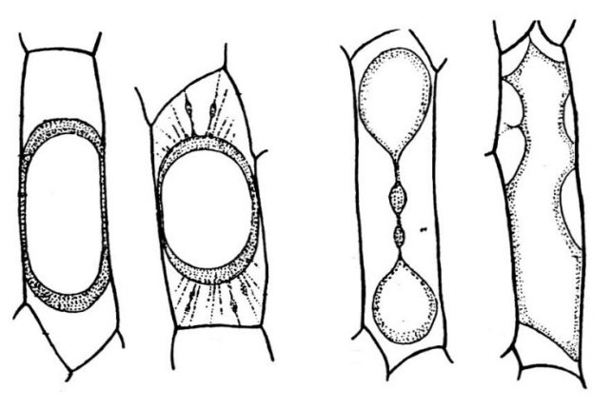Σε υπέρτονες συνθήκες (υψηλή εξωκυττάρια συγκέντρωση), τα φυτικά κύτταρα υφίστανται πλασμόλυση: η πλασματική μεμβράνη διαχωρίζεται από το κυτταρικό τοίχωμα και το κύτταρο αποβάλλει νερό και συρρικνώνεται. Μικροσκοπικά, η πλασμόλυση φαίνεται ως αποκόλληση της πλασματικής μεμβράνης από το κυτταρικό τοίχωμα, κυρίως στις γωνίες του κυττάρου.

*Εικ. 1: Μορφές πλασμόλυσης σε φυτικά κύτταρα*

**Μέρος 2ο: Φωτοσύνθεση - Ρόλος στομάτων**

Τα στόματα είναι μικροσκοπικά ανοίγματα που διακόπτουν την πυκνή διάταξη των κυττάρων της επιδερμίδας του φύλλου και επιτρέπουν την ανταλλαγή αερίων, έτσι ώστε τα κύτταρα να μπορούν να φωτοσυνθέτουν και να αναπνέουν. Παράλληλα, μέσω των στομάτων γίνεται εξάτμιση του νερού κατά τη διαπνοή. Με το άνοιγμα και το κλείσιμο των στομάτων το φυτό ελέγχει το ρυθμό απώλειας νερού.

Τα στόματα σχηματίζονται από ένα ζεύγος εξειδικευμένων επιδερμικών κυττάρων, που ονομάζονται καταφρακτικά κύτταρα. Είναι κύτταρα ζωντανά, περιέχουν χλωροπλάστες, έχουν σχήμα νεφροειδές και ιδιόμορφες παχύνσεις. Διατάσσονται έτσι ώστε ανάμεσά τους να σχηματίζεται ένας μεσοκυττάριος χώρος, σχισμή ή πόρος. Η είσοδος και έξοδος των αερίων γίνεται από τη σχισμή ή πόρο που το άνοιγμά της μεταβάλλεται ανάλογα με τις εξωτερικές και εσωτερικές συνθήκες. Σε πολλά φυτά γύρω από τα καταφρακτικά κύτταρα υπάρχουν ειδικά επιδερμικά κύτταρα που ονομάζονται παραστοματικά. Τα στόματα βρίσκονται συνήθως στην κάτω επιδερμίδα των φύλλων. Ο αριθμός και το σχήμα τους διαφέρει ανάλογα με το είδος του φυτού.

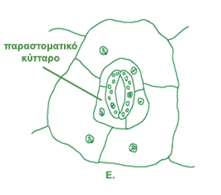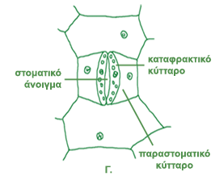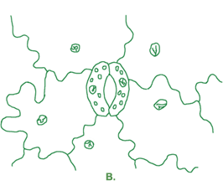

*Εικόνα 2: Χαρακτηριστικοί τύποι στομάτων: Β. τυπική μορφή στομάτων, Γ., Ε. παραστοματικά κύτταρα*

**Μέρος 3ο: Προσαρμογές των φυτών σε συνθήκες έλλειψης νερού**

Παράγοντες του περιβάλλοντος όπως η διαθεσιμότητα του νερού, η ηλιοφάνεια και η θερμοκρασία επηρεάζουν τους οργανισμούς. Στις περιοχές όπου η διαθεσιμότητα του νερού είναι μικρή, η φυσική επιλογή ευνοεί τα φυτά που διαθέτουν χαρακτηριστικά και μηχανισμούς που τους επιτρέπουν την καλύτερη δυνατή αξιοποίηση του διαθέσιμου νερού, αλλά και την ελάττωση των απωλειών του μέσω της διαπνοής.

Τέτοια προσαρμοστικά χαρακτηριστικά που αναπτύσσουν τα φύλλα των ξηρόφυτων (όπως π.χ. η ελιά) είναι: το μειωμένο μέγεθος, η ελάττωση της επιφάνειας διαπνοής, η ελάττωση του αριθμού των στομάτων και η τοποθέτησή τους στην επιφάνεια του φύλλου που εκτίθεται λιγότερο στον ήλιο, η ανάπτυξη χνουδιού ή κεριού για την κάλυψη της επιδερμίδας και των στομάτων, χοντρή επιδερμίδα, φύλλα σκληρά, δερματώδη, με κυλινδρικό ή λογχοειδές σχήμα κ.ά.

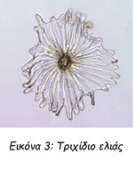Τα τριχίδια είναι επιδερμικά εξαρτήματα με διαφορετική πυκνότητα και σχήμα στα διάφορα φυτά, που συμβάλλουν:

- στη μείωση της διαπνοής και στην προστασία από αφυδάτωση,

- στην προστασία από έντομα,

- στην αντανάκλαση του φωτός και στην ελαχιστοποίηση απορρόφησης της βλαπτικής υπεριώδους ακτινοβολίας.

**Εργαστηριακό μέρος**

***Επισήμανση: Να μη χρησιμοποιηθεί σε καμία περίπτωση ο φακός x100 γιατί η χρήση του απαιτεί ειδικό λάδι.***

**Μέρος 1ο: Μικροσκοπική παρατήρηση του φαινομένου της πλασμόλυσης σε κύτταρα κρεμμυδιού**

**Απαιτούμενα όργανα και υλικά**

1. Μικροσκόπιο 6. Ποτήρι ζέσης

2. Αντικειμενοφόρες πλάκες 7. Διάλυμα Lugol

3. Kαλυπτρίδες 8. Απορροφητικό χαρτί κουζίνας

4. Κασετίνα μικροσκοπίας 9. Βολβός κρεμμυδιού

5. Σταγονόμετρο 10. Κορεσμένο διάλυμα αλατιού

**Πειραματική διαδικασία**

Σας δίνεται ένας βολβός κρεμμυδιού.

1. Στο κέντρο μιας αντικειμενοφόρου πλάκας στάζετε 1-2 σταγόνες από το κορεσμένο διάλυμα αλατόνερου.

2. Ξεφλουδίζετε ένα κρεμμύδι, το κόβετε στη μέση και αφαιρείτε από την εσωτερική επιφάνεια του κρεμμυδιού έναν από τους χιτώνες του.

3. Χαράζετε στην κοίλη επιφάνεια του χιτώνα, με το νυστέρι, μικρά ορθογώνια (επιφάνειας περίπου όσο το νύχι του μικρού σας δακτύλου).

4. Αφαιρείτε με τη λαβίδα προσεκτικά ένα από τα ορθογώνια του διάφανου υμένα που καλύπτει το χιτώνα φροντίζοντας να μην παρασύρετε και ιστό από την κάτω του πλευρά.

5. Τοποθετείτε το κομμάτι του υμένα στη σταγόνα με το αλατόνερο που έχετε ήδη ρίξει στην αντικειμενοφόρο πλάκα, προσέχοντας να μην αναδιπλωθεί. Αν αναδιπλωθεί το ισιώνετε με τη βοήθεια της ανατομικής βελόνας.

6. Ρίχνετε πάνω στον υμένα 1-2 σταγόνες Lugol.

7. Το αφήνετε για 5 λεπτά.

8. Καλύπτετε προσεκτικά με την καλυπτρίδα, φροντίζοντας να μη δημιουργηθούν φυσαλίδες αέρα.

9. Απομακρύνετε την περίσσεια του αλατόνερου και της χρωστικής με χαρτί κουζίνας.

10. Παρατηρείτε το παρασκεύασμα στο μικροσκόπιο, ξεκινώντας από τον x4 αντικειμενικό φακό, έως και τον x40.

***Καλέστε τους επιβλέποντες για αξιολόγηση της ποιότητας του παρασκευάσματος.***

11. Παρατηρείτε το βαθμό πλασμόλυσης (δηλαδή το βαθμό αποκόλλησης της πλασματικής μεμβράνης από το κυτταρικό τοίχωμα).

Όταν ολοκληρωθεί η εργαστηριακή δραστηριότητα συμπληρώστε το φύλλο εργασίας Α.

**ΦΥΛΛΟ ΕΡΓΑΣΙΑΣ Α**

1. Να σχεδιάσετε, μερικά από τακύτταρα του κρεμμυδιού που έχουν υποστεί πλασμόλυση, στη μεγαλύτερη δυνατή μεγέθυνση. Να τοποθετήσετε βέλη για να ονομάσετε τις δομές του κυττάρου που μπορείτε να διακρίνετε (κυτταρικό τοίχωμα, πλασματική μεμβράνη, πυρήνας).

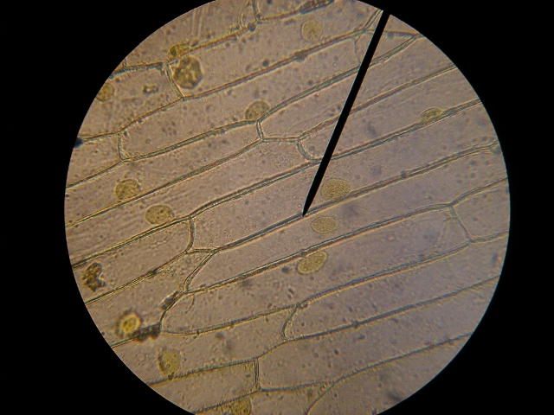

*Κύτταρα χιτώνα κρεμμυδιού που έχουν υποστεί πλασμόλυση*

*Κύτταρα χιτώνα κρεμμυδιού με χρώση Lugol*

Μεγεθυντική ικανότητα προσοφθάλμιου φακού: .............................................................................

Μεγεθυντική ικανότητα αντικειμενικού φακού: ..............................................................................

Τελική μεγέθυνση παρασκευάσματος: ..............................................................................................

2. Πως θα μπορούσατε να επαναφέρετε τα κύτταρα στην αρχική τους κατάσταση;

……………………………………………………………………………………………………………………………………………………………..……………………………………………………………………………………………………………………………………………………………..………………………………………………………………………………………………………………………………………………………….…..……………………………………………………………………………………………………………………………………………………….

**Μέρος 2ο: Μικροσκοπική παρατήρηση στομάτων φύλλων**

**Απαιτούμενα όργανα και υλικά**

1. Μικροσκόπιο 5. Σταγονόμετρο

2. Αντικειμενοφόρες πλάκες 6. Ποτήρι ζέσης

3. Kαλυπτρίδες 7. Απορροφητικό χαρτί κουζίνας

4. Κασετίνα μικροσκοπίας 8. Φρεσκοκομμένα φύλλα

**Πειραματική διαδικασία:**

Σας δίνονται δείγματα φύλλων του φυτού καλαγχόη (*Kalanchoe blossfeldiana*) προκειμένου να παρατηρήσετε τα στόματα που βρίσκονται στην επιδερμίδα του φύλλου.

Για την ετοιμασία του παρασκευάσματος:

1. Στάζετε μία σταγόνα νερού στο κέντρο μιας αντικειμενοφόρου πλάκας.

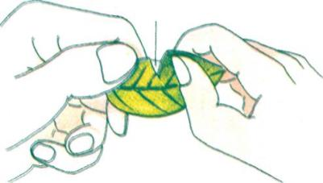2. Σκίζετε ένα φύλλο με τέτοιο τρόπο ώστε να ξεκολλήσει η κάτω επιδερμίδα του φύλλου.

3. Κόβετε με προσοχή ένα μικρό κομμάτι από την επιδερμίδα του φύλλου.

*Να επιλέξετε τμήμα επιδερμίδας που είναι καθαρό από πράσινο-αδιαφανή ιστό του φύλλου που πιθανώς έχει απομείνει.*

4. Τοποθετείστε το κομμάτι της επιδερμίδας στην αντικειμενοφόρο πλάκα που έχετε προετοιμάσει.

5. Καλύψτε προσεκτικά με την καλυπτρίδα φροντίζοντας να μη δημιουργηθούν φυσαλίδες αέρα. Απομακρύνετε την περίσσεια του νερού με χαρτί κουζίνας και παρατηρείστε το παρασκεύασμα ξεκινώντας από τον x4 αντικειμενικό φακό, έως και τον x40, ρυθμίζοντας κατάλληλα το φωτισμό.

6. Εντοπίστε τα καταφρακτικά κύτταραπου σχηματίζουν τα στόματα.

***Καλέστε τους επιβλέποντες για αξιολόγηση της ποιότητας του παρασκευάσματος.***

Όταν ολοκληρωθεί η εργαστηριακή δραστηριότητα συμπληρώστε το φύλλο εργασίας Β.

**ΦΥΛΛΟ ΕΡΓΑΣΙΑΣ Β**

Επιλέξτε ένα ευδιάκριτο τμήμα από το παρασκεύασμα της κάτω επιδερμίδας του φύλλου και απεικονίστε το,στη μεγαλύτερη δυνατή μεγέθυνση, σημειώνοντας με βέλη:

α) ένα στόμα, β) τα καταφρακτικά κύτταρά του,

γ) τα παραστοματικά κύτταρα, δ) επιδερμικά κύτταρα και ε) χλωροπλάστες

*Κύτταρα και στόματα της κάτω επιδερμίδας του φύλλου*

Μεγεθυντική ικανότητα προσοφθάλμιου φακού: .............................................................................

Μεγεθυντική ικανότητα αντικειμενικού φακού: ..............................................................................

Τελική μεγέθυνση παρασκευάσματος: ..............................................................................................

**Μέρος 3ο: Μικροσκοπική παρατήρηση τριχιδίων από φύλλο ελιάς.**

**Απαιτούμενα όργανα και υλικά**

1. Μικροσκόπιο 4. Σελοτέιπ

2. Αντικειμενοφόρες πλάκες 5. Φύλλα ελιάς (*Olea europea*)

3. Διαφανές βερνίκι

**Πειραματική διαδικασία:**

1. Το φύλλο ελιάς που υπάρχει στον πάγκο σας φέρει στην κάτω επιφάνειά του ένα παχύ στρώμα διαφανούς βερνικιού (μανό) που έχει στεγνώσει πλήρως. Τοποθετείστε πάνω στο βερνίκι ένα κομμάτι κολλητικής ταινίας (σελοτέιπ) με προσοχή ώστε να μη δημιουργηθούν φυσαλίδες και αναδιπλώσεις και πιέστε το ελαφρά.

2. Στη συνέχεια, απομακρύνετε προσεκτικά την κολλητική ταινία από το φύλλο.

3. Κολλήστε την ταινία στο κέντρο μιας καθαρής αντικειμενοφόρου πλάκας (η κολλητική ταινία θα έχει το ρόλο της καλυπτρίδας).

4. Ακολουθώντας τους κανόνες μικροσκοπίας που γνωρίζετε, παρατηρήστε το παρασκεύασμά σας σε μεγέθυνση x400.

***Καλέστε τους επιβλέποντες για αξιολόγηση της ποιότητας του παρασκευάσματος.***

Όταν ολοκληρωθεί η εργαστηριακή δραστηριότητα συμπληρώστε το φύλλο εργασίας Γ.

**ΦΥΛΛΟ ΕΡΓΑΣΙΑΣ Γ**

1. Απεικονίστε τις δομές που βλέπετε στο οπτικό πεδίο της επιλογής σας.

Κυκλώστε και δείξτε με βέλος ένα τριχίδιο.

*Τριχίδια ελιάς*

2. Τι παρατηρείτε για την πυκνότητα των τριχιδίων και πως σχετίζεται η πυκνότητα αυτή με τις περιβαλλοντικές συνθήκες που επικρατούν στις περιοχές που ευδοκιμούν οι ελιές;

…………………………………………………………………………………………………………………………………………………………………………………………………………………………………………………………………………………………………………………………………………………………………………………………………………………………………………………………………………………………………………………………………………………………………………………………………………………………………………………………………………………………………………………………………………………………………………………………………………………

**ΠΡΟΧΕΙΡΟ**

**ΦΥΛΛΟ ΑΞΙΟΛΟΓΗΣΗΣ EUSO**

|  |  |  |
| --- | --- | --- |
| **ΔΡΑΣΤΗΡΙΟΤΗΤΑ** | | **Μονάδες** |
| **Μέρος 1ο** | **Παρατήρηση του φαινομένου της πλασμόλυσης σε κύτταρα κρεμμυδιού** |  |
| 1 | Προετοιμασία και ποιότητα παρασκευάσματος | 15 |
| 2 | Σχεδίαση φυτικών κυττάρων - Ενδείξεις | 15 |
| 3 | Μεγεθύνσεις | 5 |
| 4 | Ερώτηση | 5 |
| **Μέρος 2ο** | **Παρατήρηση στομάτων φύλλων** |  |
| 1 | Προετοιμασία και ποιότητα παρασκευάσματος | 15 |
| 2 | Σχεδίαση επιδερμίδας φύλλου – Ενδείξεις | 20 |
| **Μέρος 3ο** | **Παρατήρηση τριχιδίων από φύλλο ελιάς** |  |
| 1 | Προετοιμασία και ποιότητα παρασκευάσματος | 10 |
| 2 | Σχεδίαση τριχιδίων - Ενδείξεις | 10 |
| 3 | Ερώτηση | 5 |
| **ΣΥΝΟΛΟ ΜΟΝΑΔΩΝ** | | 100 |